День 1 (11.05.18)
Производственную практику прохожу КГБУЗ «Красноярское краевое патолого - анатомическое бюро», общий руководитель - Соколов Владимир Дмитриевич провел знакомство с лабораториями гистологических исследований , а так же с персоналом и документацией. Старший лаборант- Белова Валентина Георгиевна распределила нас по лабораториям.Также был проведен инструктаж по технике безопасности в патологоанатомическом бюро.
1. ОБЩИЕ ТРЕБОВАНИЯ ПО ОХРАНЕ ТРУДА
1.1. К самостоятельной работе в патологоанатомических отделениях допускаются лица, имеющие соответствующее медицинское образование и подготовку по специальности, обладающие теоретическими знаниями и профессиональными навыками в соответствии с требованиями действующих нормативных правовых актов, не имеющие противопоказаний к работе по данной специальности по состоянию здоровья, прошедшие в установленном порядке предварительный (при поступлении на работу) и периодические (во время трудовой деятельности) медицинские осмотры, обученные безопасным методам и приемам выполнения работ, вводный инструктаж по охране труда и инструктаж по охране труда на рабочем месте, стажировку на рабочем месте и проверку знаний по охране труда.
Повторный инструктаж по охране труда должен проводиться в сроки не реже одного раза в шесть месяцев.
При работе с электрическими приборами работник должен иметь 1 группу по электробезопасности.
1.2. При работе в патологоанатомических отделениях (далее – в отделениях), должны соблюдаться требования Санитарных правил и норм и гигиенических нормативов «Гигиенические требования к устройству, оборудованию и содержанию помещений патологоанатомических бюро, отделений и лабораторий организаций здравоохранения, утвержденных постановлением Главного государственного санитарного врача Республики Беларусь от 3 мая 2008 г. № 84, Правил по охране труда в организациях здравоохранения, утвержденных Постановлением Министерства труда и социальной защиты Республики Беларусь 10.06.2009 г. № 64, Санитарных правил устройства, других НПА, ТНПА.
1.3. В отделении должен быть санитарный и технический паспорт. В процессе работы во всех помещениях отделения должна работать вентиляция.
1.4.Медицинский персонал обязан:
- соблюдать режим труда и отдыха, установленный законодательством, правилами внутреннего трудового распорядка организации, трудовую дисциплину, выполнять требования охраны труда, правил личной гигиены;
- выполнять требования пожарной безопасности, знать порядок действий при пожаре, уметь применять первичные средства пожаротушения;
- курить только в установленных для курения местах;
- знать приемы оказания первой помощи при несчастных случаях;
- о неисправности оборудования и других замечаний по работе с медицинским оборудованием, приборами и инструментом сообщать непосредственному руководителю работ или лицам, осуществляющим техническое обслуживание оборудования;
- соблюдать требования по охране труда, а также правила поведения на территории организациях, в производственных, вспомогательных и бытовых помещениях;
- поддерживать порядок на своем рабочем месте;
- проходить в установленном законодательством порядке медицинские осмотры, подготовку (обучение), переподготовку, повышение квалификации и проверку знаний по вопросам охраны труда;
- внимательно выполнять свои служебные обязанности;
- использовать оборудование и инструменты строго в соответствии с инструкциями заводов-изготовителей;
- правильно применять средства индивидуальной и коллективной защиты в соответствии с условиями и характером выполняемой работы.
1.5. При работе в отделениях должен быть обеспечен доступ работников к первичным средствам пожаротушения, аптечкам первой медицинской помощи. Работник должен знать перечень медикаментов, входящих в аптечку первой медицинской помощи, знать ее местонахождение, уметь пользоваться средствами пожаротушения.
1.6. Медицинский персонал при работе в отделениях, с учетом воздействующих на него опасных и вредных производственных факторов должен быть обеспечен средствами индивидуальной защиты (далее - СИЗ), в соответствии с Типовыми отраслевыми нормами бесплатной выдачи средств индивидуальной защиты, утвержденными Постановлением Министерства труда и социальной защиты от 01.09.2008 г. за № 129.
Работники отделения должны:
- носить санитарную одежду (халаты и шапочки) и обувь;
- иметь второй комплект санитарной одежды для работы в секционной и при вырезке биопсий, который снимается по окончании работы;
- в фартуке и резиновых перчатках производить вырезку биопсийного и секционного материала;
- хранить в отдельном шкафу в предсекционной или секционной 0при проведении вскрытия трупов;
- строго соблюдать правила личной гигиены.
1.7. В случае выявления в процессе работы недостатков в эксплуатации и неисправности аппаратов, приборов и оборудования работники должны известить об этом заведующего отделения или блока.
2. ТРЕБОВАНИЯ ПО ОХРАНЕ ТРУДА ПЕРЕД НАЧАЛОМ РАБОТЫ:
2.1. Проверить исправность средств индивидуальной защиты, необходимых для выполнения работы, надеть специальную одежду, специальную обувь и другие средства индивидуальной защиты. Убрать волосы под головной убор. Не разрешается закалывать: одежду булавками и иголками, а также хранить в карманах стеклянные, острые и колющие предметы.
2.2. Перед началом работы работники обязаны включить вентиляцию во всех отделениях помещения. Перед включением оборудования работники должны тщательно проверить целостность проводов, служащих для подключения к сети.
2.3. В случае обнаружения электрического напряжения на корпусе электрического аппарата работники должны обесточить аппарат и доложить об этом руководителю отделения или блока.
2.4. Работникам отделения или блока работать на неисправном электрооборудовании запрещается.
2.5. Обнаруженные нарушения требований безопасности труда должны быть устранены собственными силами, а при невозможности сделать это работники, обязаны сообщить о них заведующему отделением. Запрещается устранять самостоятельно неисправности оборудования связанные с их ремонтом и наладкой, ремонт оборудования необходимо производить в специализированных организациях или специалистами организации.
3. ТРЕБОВАНИЯ ПО ОХРАНЕ ТРУДА ВО ВРЕМЯ РАБОТЫ
3.1. При вскрытии трупов лиц, умерших от особо опасных инфекций, должны соблюдаться следующие требования:
- вскрытие должно производиться в строгом соответствии с требованиями локальных нормативных правовых актов;
- вырезка биопсийного и секционного материала должна производиться в специальной комнате, оборудованной вытяжным шкафом, либо при ее отсутствии – в предсекционной;
- для вырезки должен иметься специальный стол с покрытием из нержавеющей стали, толстого стекла или мрамора и специальный набор инструментов только для этих целей;
- фиксация вырезанного биопсийного и секционного материала должна производиться в вытяжном шкафу, а хранение его в специальной фиксационной комнате, оборудованной эффективной вентиляцией;
- оставшейся после вырезки материал в качестве архива должен храниться в 10%-ом растворе формалина в хорошо закрытой маркированной посуде. Архивные материалы, срок хранения которых истек, после вырезки должны храниться в специальной посуде или подлежат захоронению.
3.2. В помещениях отделений должны соблюдаться следующие требования:
- помещения после вскрытия должны подвергаться тщательной дезинфекции;
- дезинфекции должен подлежать все инструменты, инвентарь, спецодежда и белье работников;
- в отделении должна быть на месте обеззаражена стекающая кровяная сыворотка и все другие отходы в соответствии с требованиями санитарного режима;
- одевание трупа должно производиться только в специально отведенном для этого помещении.
3.3. Работы с ядовитыми веществами, кислотами и щелочами в отделениях должны проводится в соответствии с инструкциями по их применению, при этом использоваться резиновые перчатки, защитные очки, а при необходимости – противогазы. Работники при работе с концентрированными кислотами, едкими щелочами должны пользоваться цилиндром для их отмеривания. Наполнение сосудов концентрированными кислотами и щелочами необходимо производить при помощи сифона или специальными пипетками с резиновой грушей.
3.4. Ядовитые вещества должны храниться в лабораториях в специально выделенных помещениях в отдельном запирающемся металлическом шкафу или сейфе. Ключи и пломбир от этих помещений должны храниться у лица, ответственного за хранение и выдачу ядовитых веществ.
3.5. Расфасовка, измельчение, взвешивание и отмеривание ядовитых веществ должны производиться в вытяжных шкафах в специально выделенных для этой цели приборах и посуде. Разливка формалина, крепких кислот и приготовление растворов из них должны производиться в вытяжном шкафу. Мытье и обработка посуды, которая использовалась с ядовитыми веществами, должна производиться отдельно от другой посуды.
3.6. Летучие вещества должны храниться в боксах и банках, закрытых притертыми пробками, а открываться лишь в момент использования их в работе.
3.7. Кислоты и реактивы должны храниться в стеклянной посуде с притертыми пробками на нижних полках шкафов, отдельно от реактивов и красок.
3.8. При разбавлении концентрированной кислоты водой необходимо подливать кислоту в воду тонкой струйкой, при этом осторожно перемешивать стеклянной палочкой. Щелочь растворять необходимо в холодной воде в термостойкой посуде для химических веществ.
После окончания работы с ядовитыми средствами работник должен вымыть руки, прополоскать рот и почистить зубы.
3.9. Вскрытие и закупоривание флаконов работник должен производить осторожно, с соблюдением требований безопасности.
3.10. В случае разлива кислот, щелочей, других агрессивных реагентов работники должны принять меры:
- открыть окна;
- проветрить помещение;
- убрать пролитую жидкость. В случае пролива щелочи необходимо место пролива засыпать песком (или опилками), затем удалить пропитанный песок (или опилки) лопаткой и место залить сильно разбавленной соляной или уксусной кислотой. После этого удалить кислоту тряпкой, место пролива вымыть водой. В случае пролития кислоты необходимо засыпать песком (опилками засыпать нельзя) место пролива, затем удалить пропитанный песок лопаткой, засыпать место пролива содой. После этого удалить соду и промыть место большим количеством воды.
3.11. В случае ожога кислотой, щелочью или другими агрессивными реагентами необходимо:
- смыть пораженную поверхность сильной струей воды;
- обратиться за медицинской помощью.
3.12. При возникновении неисправностей в работе оборудования, опасной или аварийной ситуации остановить работу, отключить используемое оборудование и сообщить об этом заведующему отделения или блока.
4. ТРЕБОВАНИЯ ПО ОХРАНЕ ТРУДА ПОСЛЕ ОКОНЧАНИЯ РАБОТЫ
4. По окончании работы работающие в отделении должны:
- отключить оборудование и приборы через питающий кабель от сети и перевести в режим требований инструкций по эксплуатации;
- убрать инструменты, приспособления и материалы в места их хранения;
- привести в порядок рабочее место.
- снять и убрать в места хранения санитарно-гигиенические средства и средства индивидуальной защиты;
- выключить освещение и вентиляцию;
- сообщить заведующему отделения о недостатках, выявленных при работе оборудования и приборов и других факторах, влияющих на безопасность труда;
- вымыть руки теплой водой с мылом.
5. ТРЕБОВАНИЯ ПО ОХРАНЕ ТРУДА В АВАРИЙНЫХ СИТУАЦИЯХ
5.1. Работник должен прекратить выполнение работ и обесточить электрооборудование, приборы:
- при обнаружении обрыва проводов питания, неисправности заземления и других повреждениях оборудования;
- в случае короткого замыкания электрооборудования и его возгорания;
- при возникновении пожара или несчастного случая.
5.2. При возгорании электропроводки, оборудования и тому подобных происшествиях: отключить электропитание и принять меры по ликвидации пожара имеющимися средствами пожаротушения применяя углекислотные или порошковые огнетушители.
Применение пенных огнетушителей и воды для тушения электрооборудования находящегося под напряжением не допустимо.
Выключить приточно-вытяжную вентиляцию, немедленно сообщить о пожаре заведующему отделения и в пожарную охрану, указав точное место его возникновения, оповестить окружающих и при необходимости вывести людей из опасной зоны.
5.3.При неисправностях систем вентиляции, водоснабжения, канализации, препятствующих выполнению технологических операций, прекратить работу и сообщить об этом заведующему отделения.
5.4. При несчастном случае на производстве необходимо:
быстро принять меры по предотвращению воздействия травмирующих факторов на потерпевшего, оказанию потерпевшему первой помощи, вызову на место происшествия скорой медицинской помощи;
сообщить о происшествии заведующему отделения или ответственному (должностному) лицу, обеспечить до начала расследования сохранность обстановки, если это не представляет опасности для жизни и здоровья людей.
День 2 (14.05.18)
Изучение аппарата мультистейнер Tissue-Tek Prisma является непревзойдённым по производительности и многофункциональности прибором, предоставляя возможность окраски до 660 стекол в час. В памяти прибора могут быть запрограммированы до 50 протоколов окраски, 100 названий красителей, одновременно система может производить 11 протоколов окрашивания. Программный интерфейс Tissue-Tek Prisma является максимально понятным и простым в управлении, позволяя пользователю легко управлять процессом, а также получать необходимые данные о расходе реагентов в процессе работы.
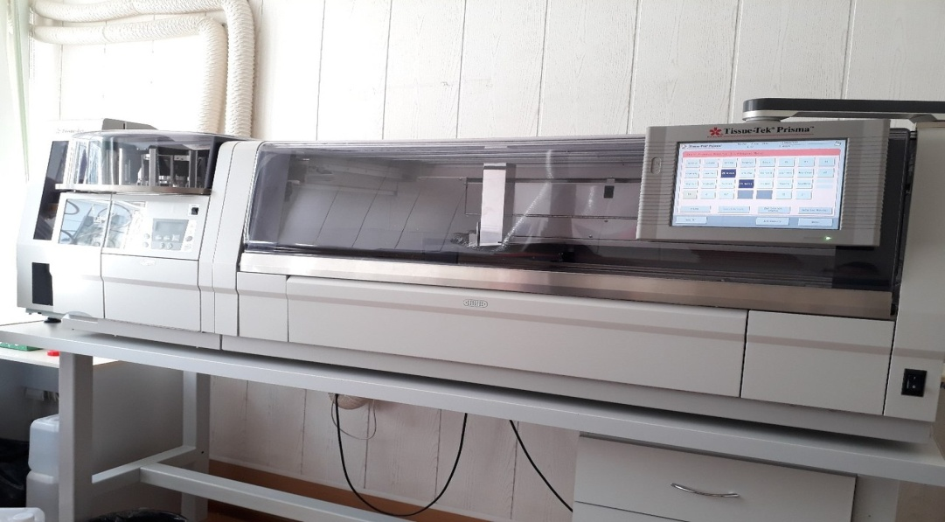

Собирала кассеты, в которые в дальнейшем кладется исследуемый материал. Кассеты с материалом на сутки кладут в банку с 10% формалином.
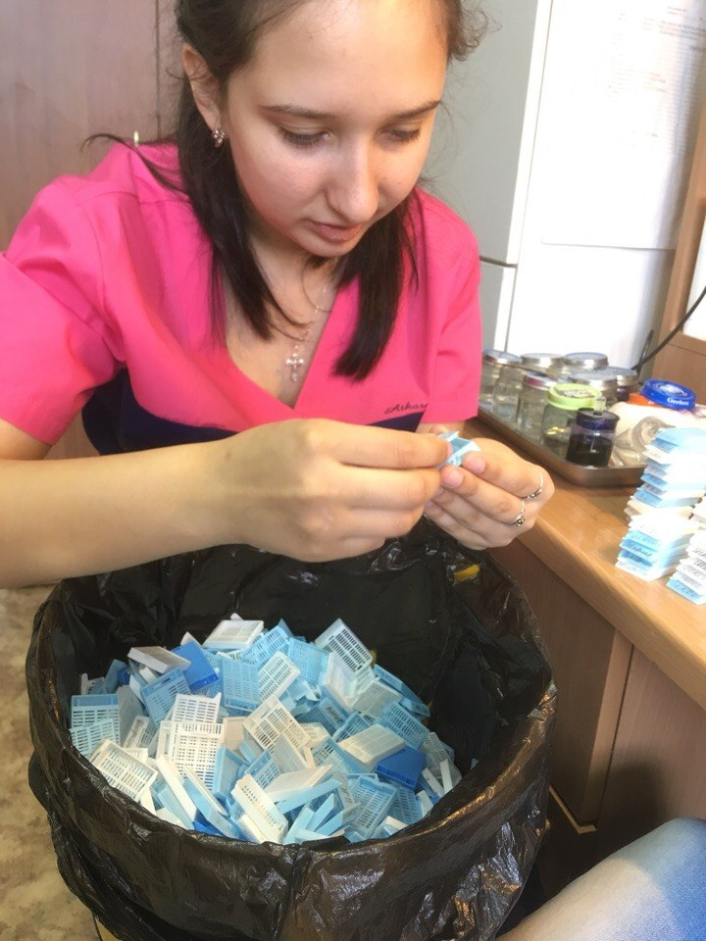
День 3 (15.05.18)
Ходила на вырезку материала. Помогала лаборанту раскладывать материал по кассетам. Также производится маркировка материала которая вкладывается в кассету с указанием количества взятого материала. 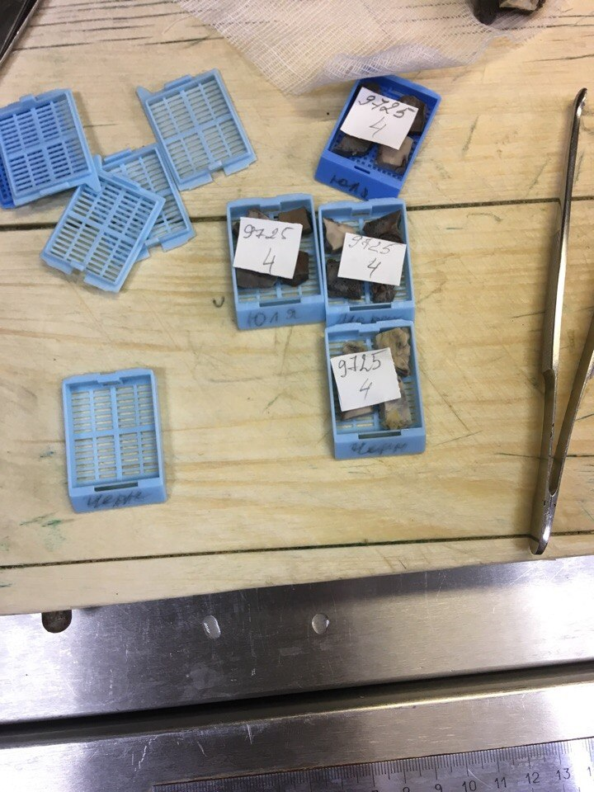
Взятие материала.
Материалом для гистологического исследования могут служить кусочки органов экспериментальных животных, материал, полученный путем прижизненного иссечения у человека кусочков тканей(биопсии), трупный материал, мазки жидких исследуемых материалов(крови, костного мозга).Хороший гистологический препарат должен отвечать таким требованиям:
- исследуемая ткань должна в максимальной степени сохранить свое прижизненное строение,
- срез должен быть тонким и прозрачным, чтобы через него проходил свет,
- изучаемые микроструктуры должны быть хорошо видны.
Для этого нужно обеспечить:
- своевременное взятие и надлежащую фиксацию исследуемого материала,
- качественное приготовление и обработку срезов,
- соответствующую окраску изучаемого препарата.
При микроскопическом исследовании тканей и органов большое значение имеет техника взятия материала. Поэтому при иссечении кусочков необходимо соблюдать следующие правила:
1. Объекты, подлежащие исследованию, должны быть свежими. Этому условию больше всего удовлетворяет материал, направленный прямо из операционной. Хуже обстоит дело с исследованием кусочков, взятых при вскрытии трупов, где приходится сталкиваться с посмертными изменениями.
2. Иссекая кусочки, нужно учитывать микроскопическое строение того или иного органа или ткани.
Например: кусочки из почки и надпочечника вырезают с таким расчетом, чтобы в них попали корковое, и мозговое вещество, для чего разрезы ведут перпендикулярно к поверхности указанных органов. Из органов, имеющих во всех своих частях одинаковое строение (печень, селезенка, щитовидная железа и др.) объекты можно иссекать как угодно, но желательно захватывать с
капсулой. Стенки полых органов (мочевой пузырь, кишечник и др.) исследуют на поперечных сечениях.
3. Объекты из патологических и измененных тканей (опухоли, язвы) вырезают на границе с нормальными частями таким образом, чтобы были захвачены нормальные и измененные участки. При распространенном патологическом процессе рекомендуется брать несколько кусочков: одни
из наиболее пораженных отделов, другие - по границе с нормальной тканью.
4. Иссечение необходимо производить острыми инструментами, чтобы не травмировать ткани.
5. Недопустимо никакое сдавливание кусочков, а также очистка поверхности органа (например: слизистой оболочки, серозного покрова) пальцами, инструментами, тряпками.
6. Кусочки переносят в фиксирующую жидкость на лезвии ножа или пользуются анатомическими пинцетами
Обрезала парафин на готовых блоках с материалом в форме прямоугольника, чтобы получать ровный срез при резке на микротоме.
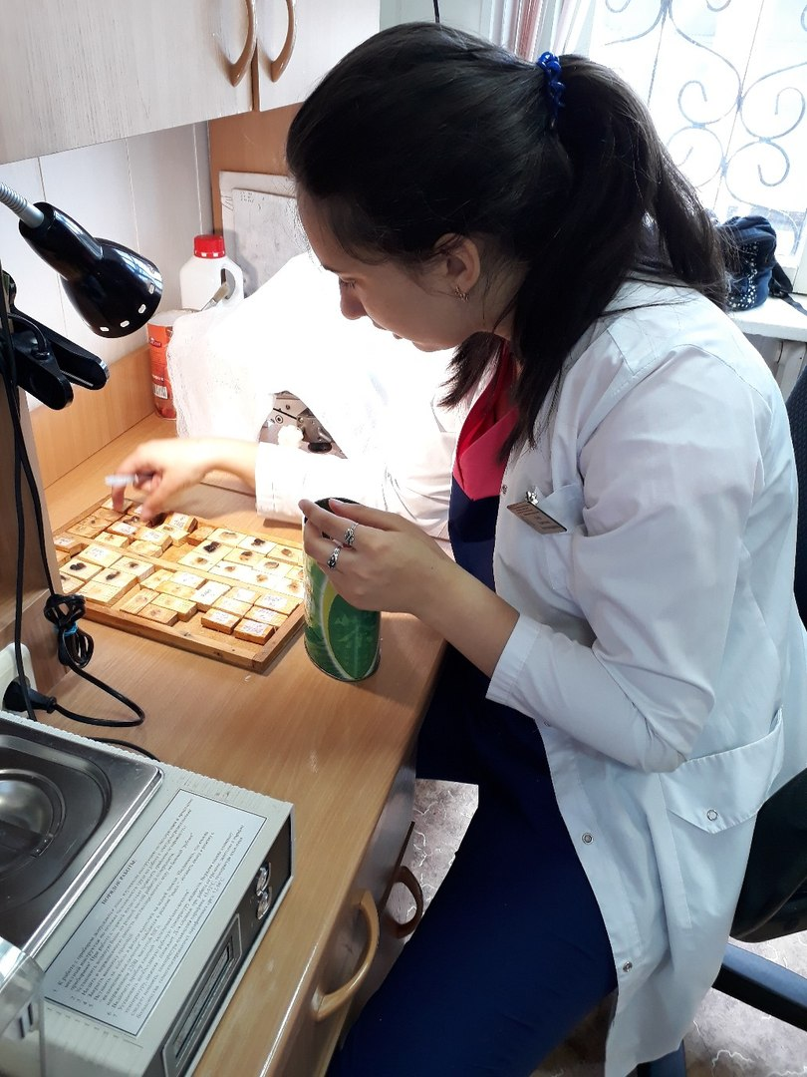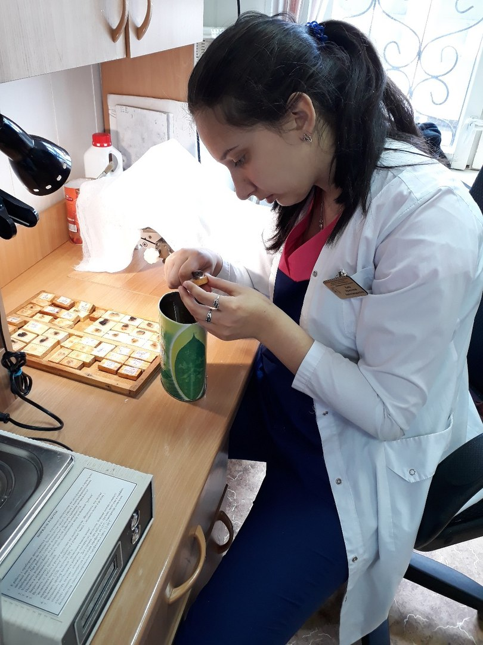

День 4 (16.05.18)
Ходила на вырезку материала.
Фиксация гистологического материала
После взятия гистологического материала, помещаем кусочек материала в 10% формалин для фиксации на 30-90 минут.
Для фиксации лучше использовать емкости с широким горлом, чтобы не возникло проблем с извлечением фиксированного материала. Равномерность фиксации некоторых рыхлых тканей, например легочной, достигается помещением их на дно банки, а поверх них — прокладки из слоя марли или ваты.
Чаще материал фиксируют при комнатной температуре, но для некоторых видов исследования (гистохимических, электронно-микроскопических и др.) необходимо проводить фиксацию при 4°С. Материал срочных биопсий фиксируют при повышенной температуре фиксатора.
После проделанной работы проводила обезжиривание стёкл сывороткой.
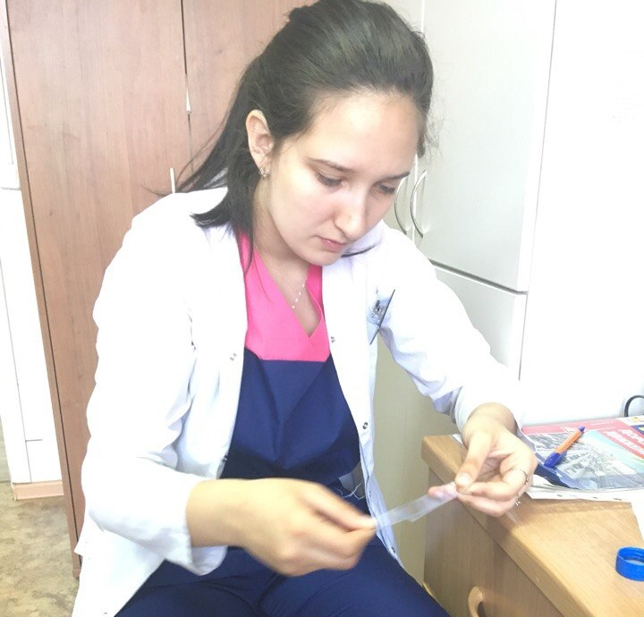
Обрезала парафин на блоках.
День 5 (17.0518)
Снимала блоки для отправки в архив, отсоединение кусочков залитых в парафин от деревянных блоков:
1. Подписываем номер блока.
2. Заворачиваем каждый блок в отдельную бумажку.
Хранится 20 лет.
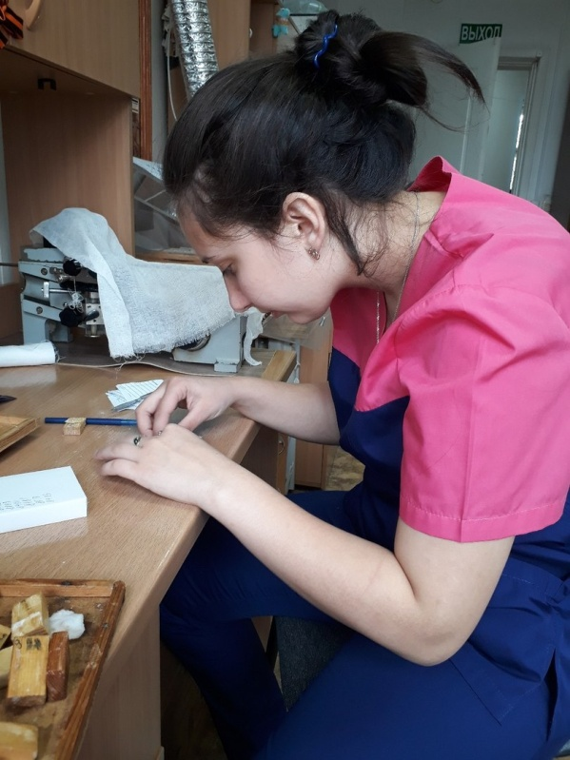

Промывка в воде.
После фиксации материал промывают (чаще всего в течение нескольких часов в проточной воде) с тем, чтобы избавить его от избытка фиксатора и различных осадков фиксирующих жидкостей.
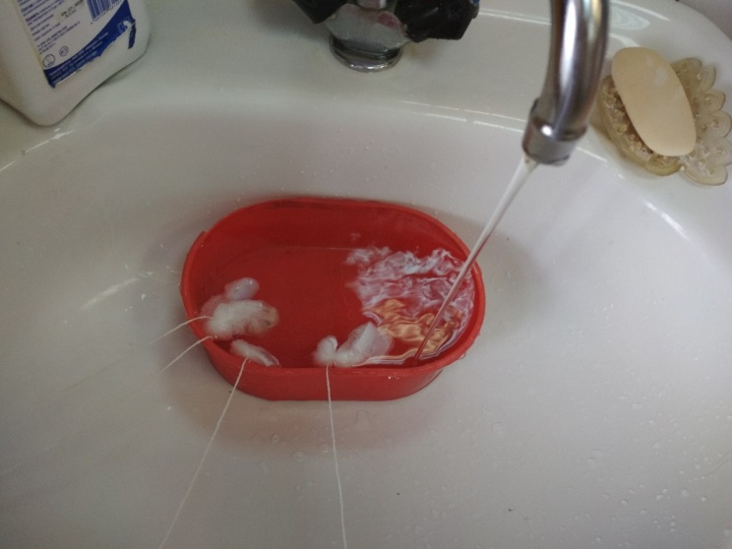
После того как исследуемый материал простоял сутки в формалине, я слила формалин в банку. Затем ведро поставила в раковину и 30 минут держим под холодной проточной воде, для того чтобы исследуемый материал хорошо промыть от формалина и его запаха. Сверху на ведро с кассетами ложем сито, так чтобы они не вылезли. После того как прошло 30 минут я аккуратно слила воду с ведра.
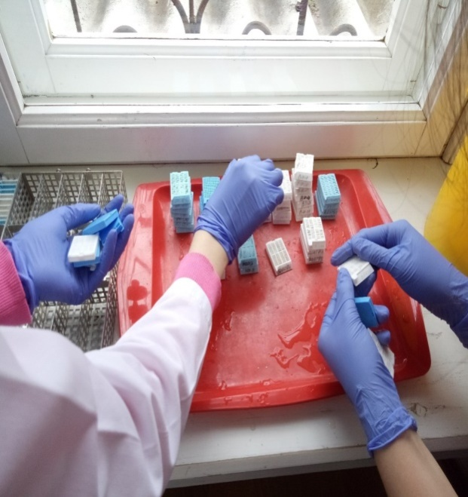

День 6 (18.05.18)
Делали специальные бирки, которые используются во время вырезки, если остается запас исследуемого материала, на бирке пишут номер материала.
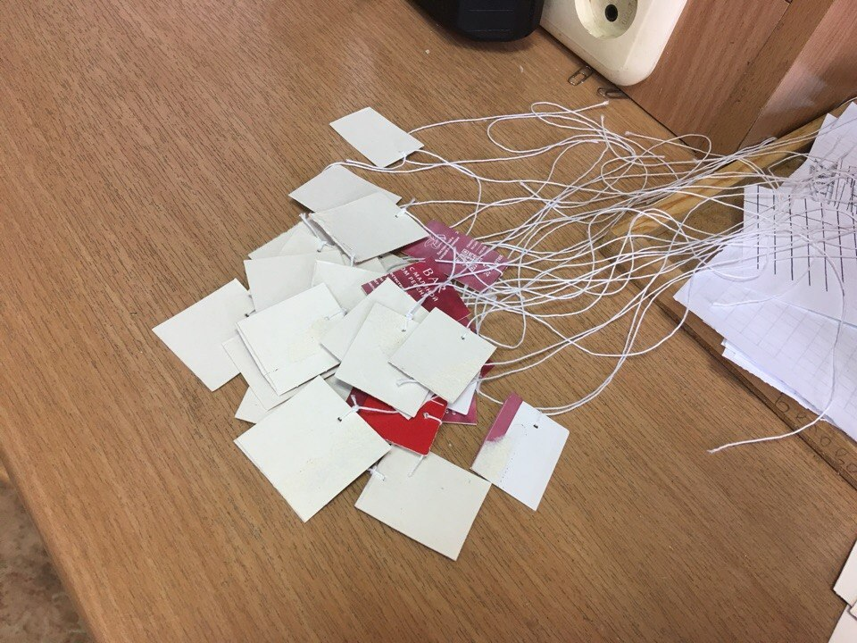
Наклеивали покровные стекла на предметные с готовыми окрашенными срезами, нанося каплю палестерола, обязательным условием является чтобы под покровным стеклом не было пузырьков, после аккуратно стираем полистерол.
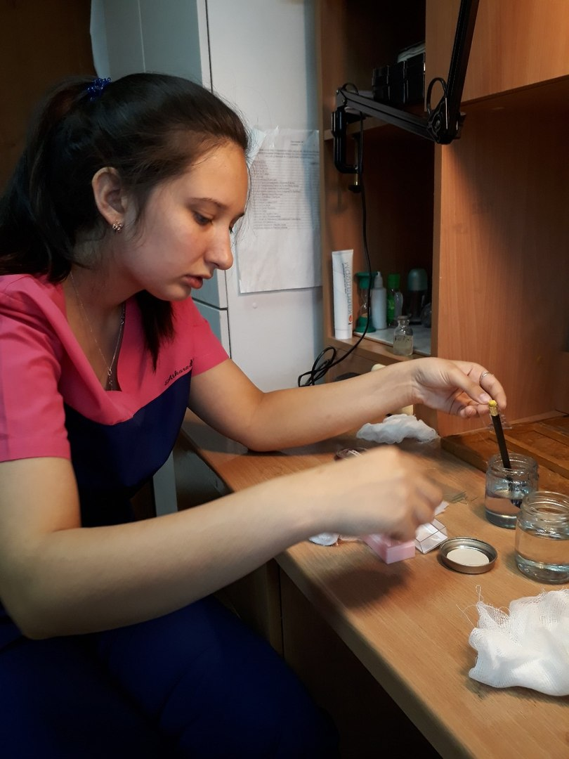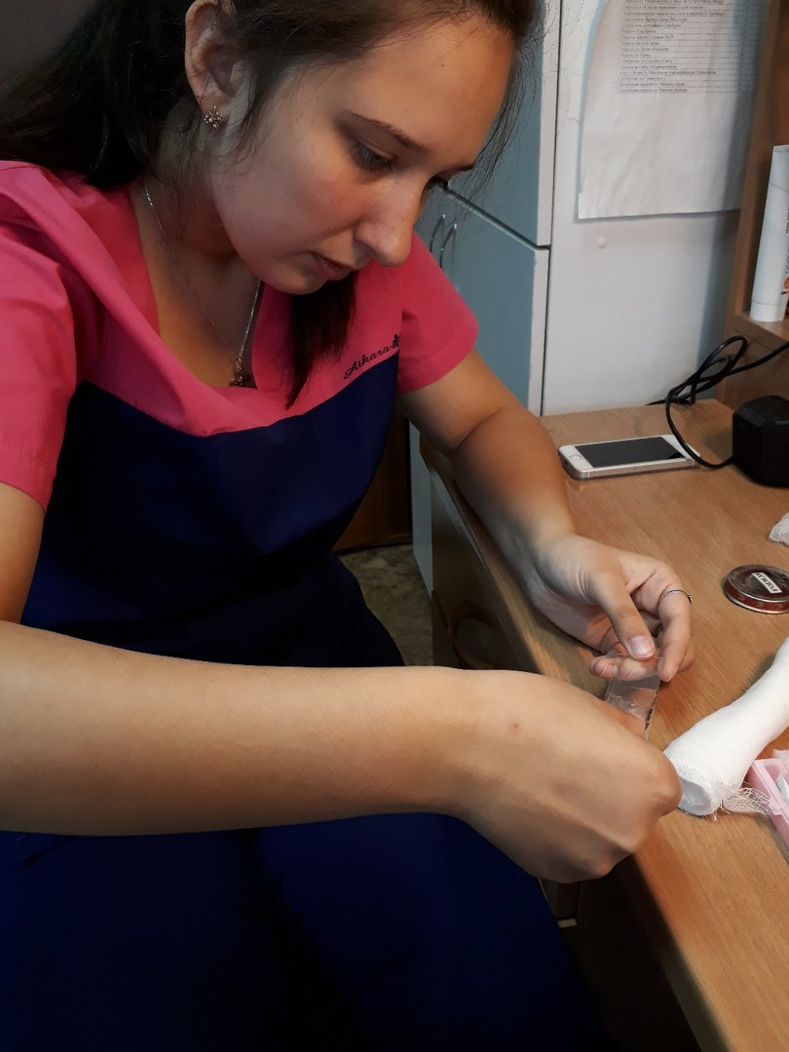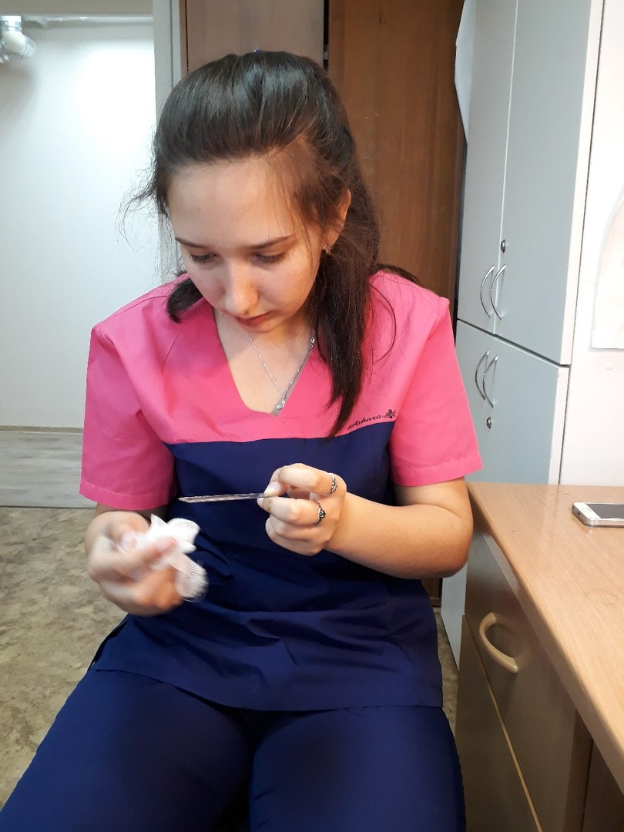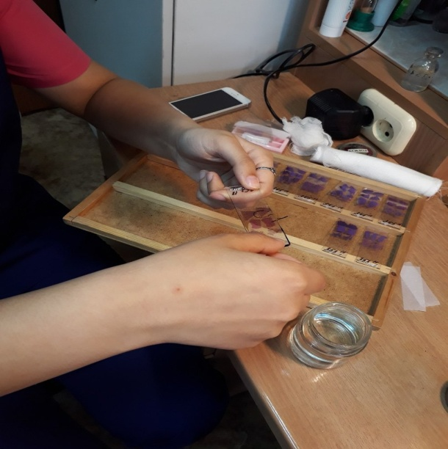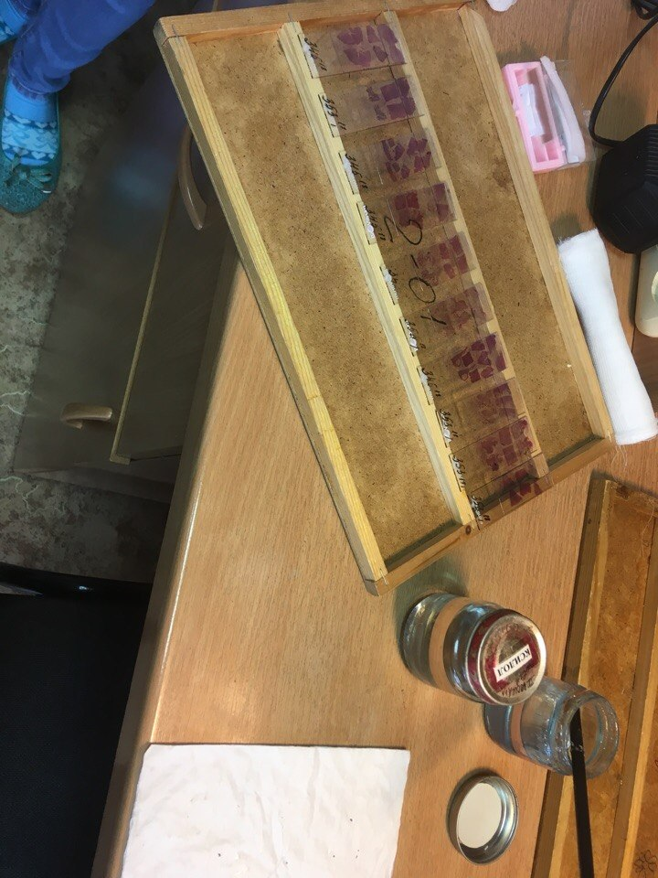
День 7 (21.05.18)
Изучала, как производится обезвоживание материала. Проводила обезжиривание стёкл сывороткой.
Обезвоживание.
Обезвоживание ткани производятся постепенно (чтобы не произошло сморщивания) путем проведения ее через спирты возрастающей крепости: 50º, 60º, 70º, 80º, 90º, 96º, 100º. В каждом спирте кусочки находятся от нескольких часов до 1 суток в зависимости от величины кусочка.
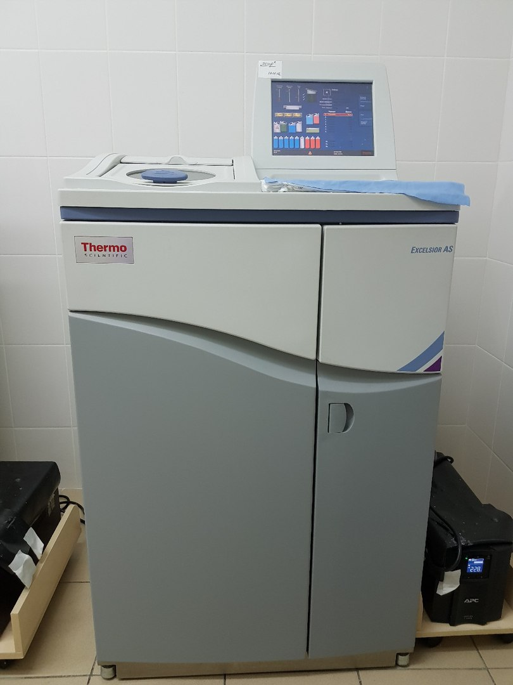
Мы работали на автоматическом оборудовании Excelsior AS. В него уже встроены бутыли со спиртами возрастающей концентрации, помещаем кусочек и прибор сам перемещает его по спиртам.

День 8 (22.05.18)
Была приеме материала который поступает из районов и больниц Красноярска, при этом сверяем направления и баночки с материалом, чтобы были правильно написаны инициалы, после пишем в тетрадь какая больница сколько флаконов с материалом и количество направлений, и пишем в специальном журнале дату и подпись.
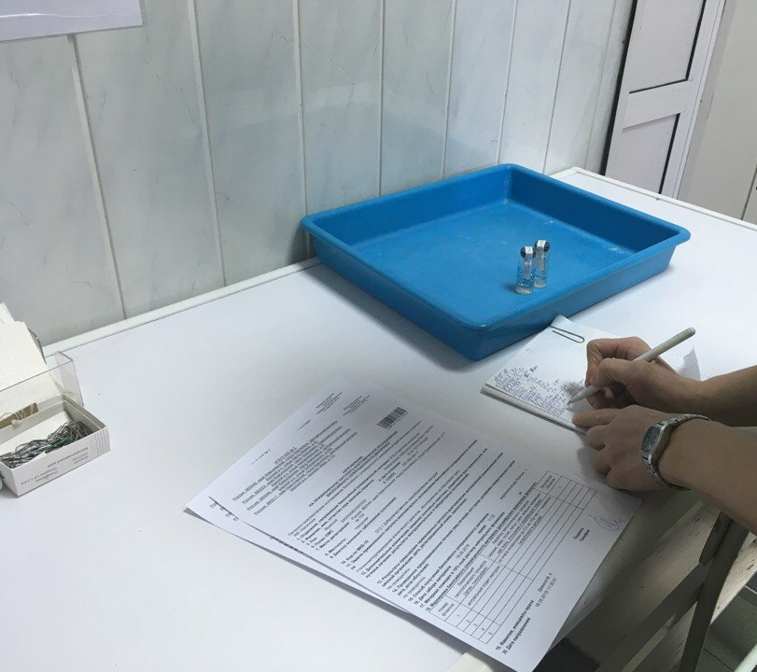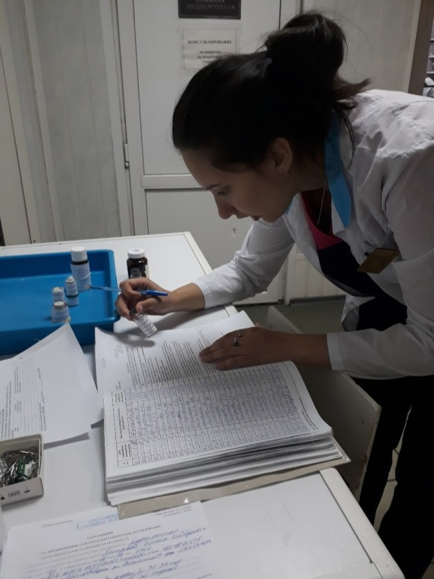
Производила заливку материла в парафин.
Пропитывание и заливка препаратов.
Наиболее употребительными для этих целей материалами являются парафин.
При заливке кусочки предварительно пропитываем теми жидкостями, которые служат растворителями для парафина (ксилол или толуол).
При заливке в парафин кусочки из абсолютного спирта переносим в смесь абсолютного спирта с хлороформом или ксилолом, взятых поровну, затем чистый ксилол и, наконец, в расплавленный насыщенный раствор парафина в хлороформе, где они находятся в термостате при температуре 37º до 1 суток и более. Происходит полное затвердение парафина. Кусочки с окружающим их парафином извлекают из коробочек и с помощью расплавленного парафина, наклеиваем на деревянные кубики, получаем парафиновые блоки.

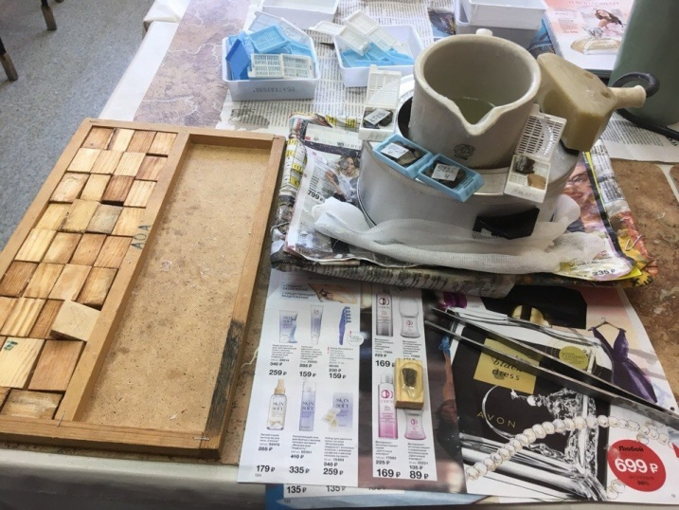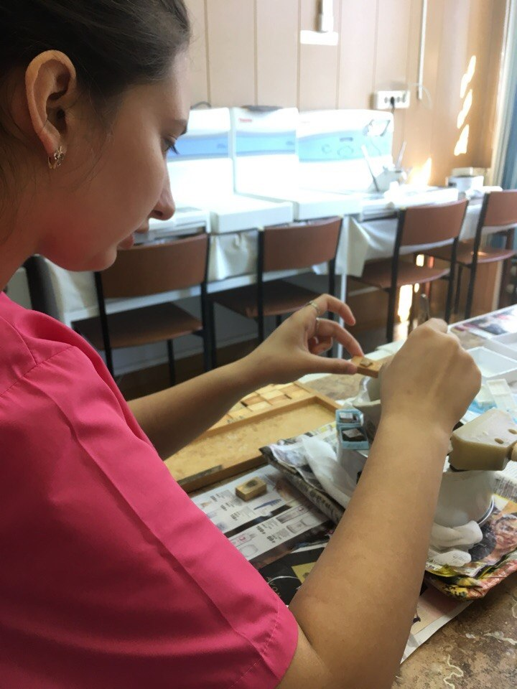

День 8 – 10 (23.05.18-25.05.18)
Ходила на вырезку материала, заливала материал в парафин. Готовила парафиновые срезы. Лаборант научила нас делать срезы. Ножи на микротоме обязательно должны быть острые. Срезы помещаются в водяную баню с температурой 56⁰С, где мы выравнивали срезы, а затем помещали их на стекло. После чего относили их в термостат на 5 минут, далее несли их на окрашивание гематоксилин-эозином.
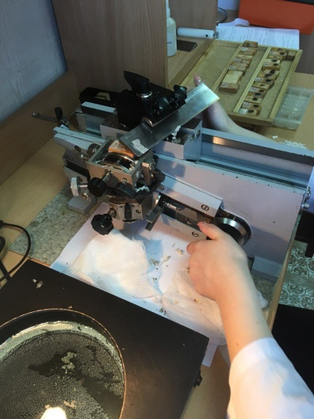

День 11-12 (28.05.18-29.05.2018)
Ходила на вырезку, проводила окрашивание гистологических срезов, проводила заливку аутопсии в парафин.
Окрашивание гистологических срезов.
Основные красители:
В этой группе наибольшее значение имеют красители, приготовленные из гематоксилина.
Гематоксилин- является экстрактом кампешевого дерева, имеет вид бурого кристаллического порошка, хорошо растворимого в спирте и плохо в воде. Существует много способов приготовления гематоксилина, но суть их одна – его окисление.
Кислый краситель:
Из диффузных красок постоянное применение имеют эозин, кислый фуксин и пикриновая кислота.
Эозин – синтетический краситель, тетерабрампроизводное флуоресцина.
Выделяется в виде натриевой, калиевой или аммониевой соли. Сроки окрашивания весьма различны (от 5-10 секунд до 3-5 минут) и зависят от сорта, способа приготовления и процентного содержания красителя.
Все краски для гистологических работ готовят обязательно на дистиллированной воде.
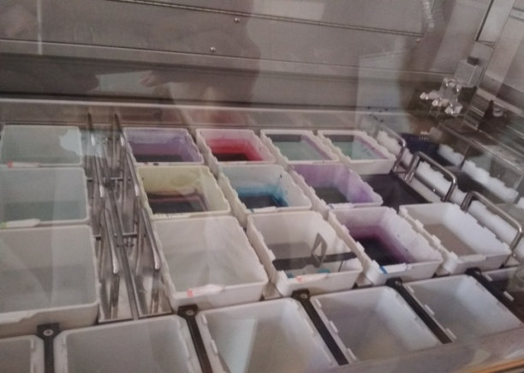
Мы производили окраски гистологических срезов на автоматическом мультистейнере TISSUE-TEK PRISMA
